МИНИСТЕРСТВО НАУКИ И ВЫСШЕГО ОБРАЗОВАНИЯ РОССИЙСКОЙ ФЕДЕРАЦИИ

Федеральное государственное бюджетное образовательное учреждение высшего образования «Московский государственный технический университет имени Н.Э. Баумана (национальный исследовательский университет)»

(МГТУ им. Н.Э. Баумана)

ФАКУЛЬТЕТ ФН

КАФЕДРА

«ВЫЧИСЛИТЕЛЬНАЯ МАТЕМАТИКА И МАТЕМАТИЧЕСКАЯ ФИЗИКА»

Направление подготовки: Математика и компьютерные науки

Дисциплина: Механика сплошных сред

Домашнее задание №1

Группа ФН11-62Б

Вариант № 13

Студент: Шамшидов О.Т.

Преподаватель: Губарева Е.А.

Оценка:

Москва 2020

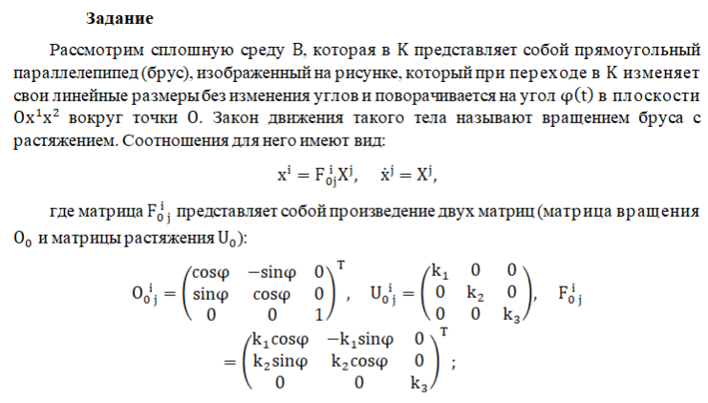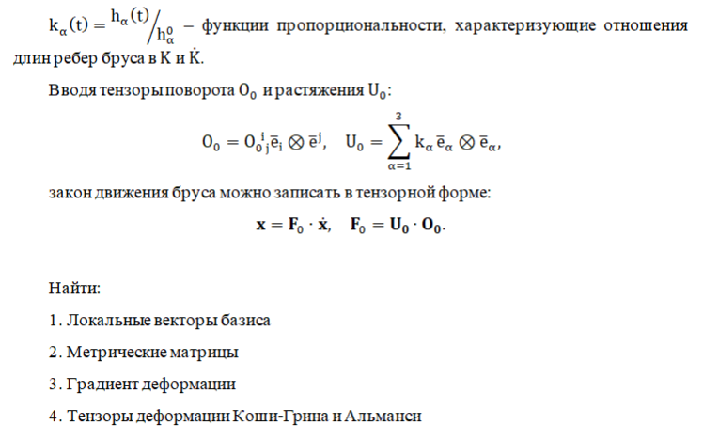

Матрица Якоби совпадает с матрицей 

Найдем локальные векторы базиса в отсчетной и актуальной конфигурациях:







Метрические матрицы:









Обратная метрическая матрица:



Векторы взаимного базиса:

В отсчетной конфигурации:



В актуальной конфигурации:









Градиент деформации:









Тензоры деформации Коши-Грина и Альманси









Проверим вычисление матрицы . По определению 



Результаты совпали.